муниципальный округ Савеловский в городе Москве

многоквартирные жилые дома по адресу:
127287 г. Москва, ул. Башиловская д.32; 2-я Хуторская ул., д. 18, корп.1, корп. 2, д. 20, д. 22.

Проект размещения ограждающих устройств на придомовых территориях

УТВЕРЖДЕН
Общим собранием собственников (ОСС) многоквартирного дома по адресу:
127287 г. Москва ул. Башиловская д.32.; 2-я Хуторская, д. 18,
корп.1, корп. 2, д.20, д. 22
Приложение к Протоколам №1,2,3,4,5 ОСС от 07.06.2023г.

Москва 2023г.

- Установка автоматических электромеханических шлагбаумов c приводами «CAME»
  - Ситуационный план. Места установки шлагбаумов.

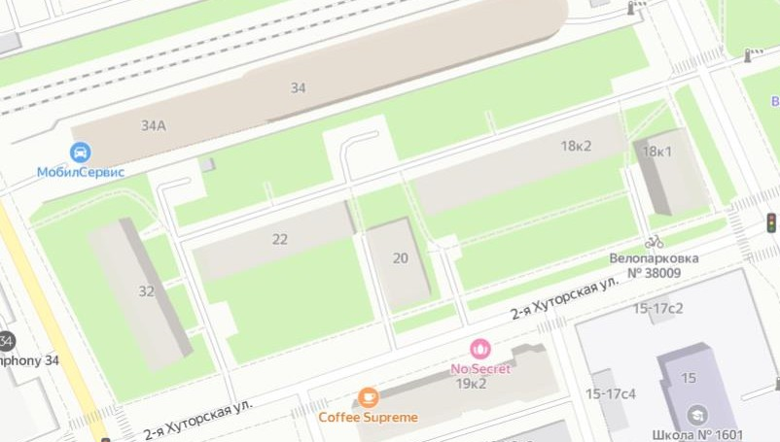
2
1

Автоматическийантивандальныйшлагбаумсвызывной
панельюиаудио-видеосвязьюс
круглосуточнойдиспетчеризацией

Рис. 1 Схема размещения ограждающих устройств

План придомовой территории многоквартирных домов.
Схема размещения шлагбаумов

2
22
18к2

20 18к1
32
Башиловская ул.

1
Ул.Костякова

2-я Хуторская улица

Автоматический шлагбаум с вызывной
панелью и аудио-видео связью
с круглосуточной диспетчеризацией

  - Откатной антивандальный шлагбаум
1.2.1.Тип антивандального шлагбаума
МДШа-19.1. Антивандальный электромеханический шлагбаум, Россия, 4,8 м, Рамочная конструкция, с автоматическим приводом приводом горизонтального перемещения стрелы. Шлагбаум состоит из стальной сварной стрелы и стальной тумбы, установленной на бетонное основание и закрепленной болтами, вмонтированными в бетонное основание. В тумбе шлагбаума находится электромеханический привод, а также блок электронного управления Привод, перемещающий стрелу, состоит из электродвигателя, редуктора,шестеренки, концевых выключателей встроенных.. Шлагбаум снабжен регулируемым устройством безопасности, а также устройством фиксации стрелы в любом положении и ручной расцепитель для работы в случае отсутствия электроэнергии.
Электронные концевые выключатели автоматики позволяют надёжно фиксировать стрелу в крайних положениях. В системе предусмотрена автоматическая диагностика неисправностей. Фотоэлементы шлагбаума встроены в корпус. Блок управления оборудования снабжён энкодером. При обнаружении препятствий в рабочей зоне стрелы система блокирует её движение. Автоматика рассчитана на низкое потребление энергии в режиме ожидания.

Шлагбаум оснащен комплексом оборудования: GSM-контроллером, памятью на 8000 номеров, блоком питания, SIM-картой, IP видеокамерой, вызывным устройством с антивандальной панелью, блоком питания, модулем перегрузки, приемно-передающим оборудованием, реле управления, светодиодным прожектором с датчиком освещенности

1.2.2.Характеристики
Тип оборудования Антивандальный электромеханический шлагбаум МДШа-19.1
Страна происхождения Россия
Длина стрелы 4,8 м
Тип стрелы Рамочная конструкция
Способ управления Привод автоматический
Комплектация Тумба шлагбаума в комплекте с направляющими
роликами, приемная стойка, закладная для бетонирования, стрела
1.2.3.Описание
Тумба шлагбаума в комплекте с направляющими роликами: размер 1250х500х1250, защитный кожух из стали 1.5мм, имеет окно для обслуживания с запираением на встроенный замок. Порошковая окраска, стандартный цвет - оранжевый Приемная стойка: труба 80х40х3, укомплектована ловителем для стрелы. Порошковая окраска, стандартный цвет - оранжевый. Закладная для бетонировки на глубину до 500мм. Стрела для проездов до 4800мм: горизонтальные связи – 60х40х2, вертикальные – 40х40х1.5. Порошковая окраска, стандартный цвет - оранжевый.
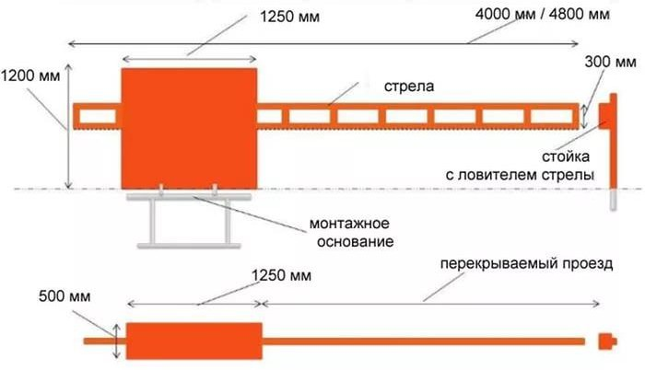

Рис.4. Внешний вид шлагбаума

  - Разрешение на проведение строительных работ:

В соответствии с Постановлением Правительства Москвы от 27.08.2012 г. №432-ПП "О видах, параметрах и характеристиках объектов благоустройства территории, для размещения которых не требуется получение разрешения на строительство, и видах работ по изменению объектов капитального строительства и (или) их частей, не затрагивающих конструктивные и иные характеристики их надежности и безопасности, не нарушающих права третьих лиц и не превышающих предельные параметры разрешенного строительства, реконструкции, установленные градостроительными планами соответствующих земельных участков, для выполнения которых не требуется
получение разрешения на строительство" - разрешение на проведение строительных работ по установке
шлагбаумов с организацией оснований с заглублением до 0.3 м НЕ ТРЕБУЕТСЯ.

  - Информационные таблички на въездах.

